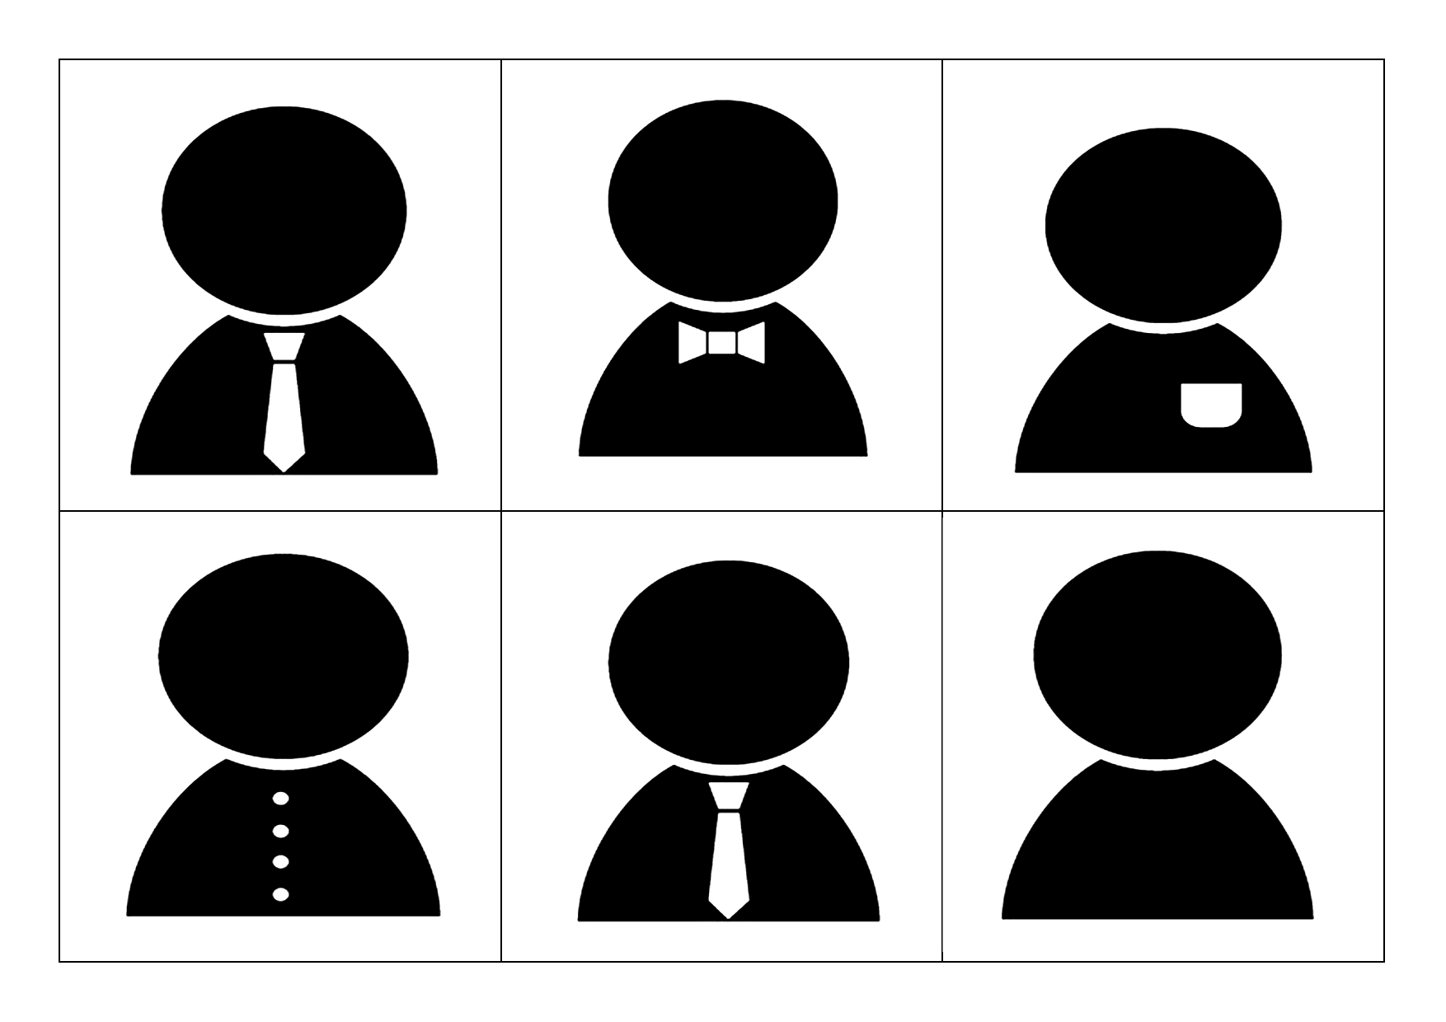
日 時： 令和３年１２月１２日（日）
１３：３０～１６：００
講 師：（福）じりつ 理事長
（一社）全国地域で暮らそうネットワーク
代表理事
岩上 洋一氏
対象者： 概ね経験3年目までの精神保健福祉士
定 員： ２０名
※定員に達し次第、申込み締め切ります。
同世代のワーカーと
話したいけど周りに
いない…
外出自粛…
研修行ってみたいけど
やってない…
一般社団法人埼玉県精神保健福祉士協会
令和3年度新人研修Ⅱ開催のご案内
新人研修Ⅱ ～クライエントを説明できる力とは？～
今年もあと数ヶ月となりました。新人ソーシャルワーカーの中には、今年を振り返り「何を学べただろうか」と不安や焦りを感じている人も多いかと思います。今回の研修では講師を招き、アセスメントをテーマに「アセスメントとは何か？」「クライエントを説明出来る力」を学んで行きたいと思います。
また、今年を振り返り“困ったこと”“悩んだこと”“嬉しかったこと”を他の機関で働く同世代のワーカーと共有できる機会も設けています。
普段の業務を振り返る機会にしてみてはいかがでしょうか？ぜひお気軽にお申し込みください。
一般社団法人埼玉県精神保健福祉士協会事務局 宛
参加申し込み（〆切：11/30（火））
下記項目をご記入の上,FAX,メール,Googleフォームのいずれかにてお申し込みください．
【FAX送信先】048(723)1561（一般社団法人埼玉県精神保健福祉士協会事務局）
氏 名 |  | 年 齢 | 歳
所 属 |  | ＭＨＳＷ  経験年数 | 年
連絡先 | 住 所：  ＴＥＬ：  E-mail：  ※今回はオンライン研修のため,必ずメールアドレスをご記入ください．
【メール送信先】info@saitama-psw.jp（メールの場合は以下の項目を本文にご記入くだ
さい）
【Googleフォーム】
右記のQRコードを読み込み頂き,項目に沿ってお申し込みください．
https://forms.gle/WCyZTHP5DL6JDTdU8
◆今回の研修について◆
・研修では,Zoomを活用したオンラインでの研修となります．参加の際,以下の点にご留意くださ
い．
- カメラ機能付きのパソコン又はスマートフォンが必要となります．
- 接続にかかる通信料はご自身での負担となります（Wi-Fi利用可能な環境をオススメ致します）．
- 研修の録画・録音等はご遠慮ください．
・具体的な参加方法につきましては,参加決定後,改めてメールにてご案内いたします．
・１２月６日(木)までに申し込み確認の連絡がない場合は,事務局までご連絡ください．

◆お問い合わせ◆
一般社団法人埼玉県精神保健福祉士協会事務局（埼玉県立精神保健福祉センター内）
ＴＥＬ：048（723）3333 メール：info@saitama-psw.jp

◆個人情報の取り扱いについて◆
記載された個人情報につきましては,当日の参加者把握及び新人研修運営のために必要な範囲
(連絡・確認・問い合わせ対応等)でのみ活用致します．

